**Тема 25. Октябрьская революция на территории Беларуси**

Выберите правильный вариант ответа:

А1. Царское самодержавие было свергнуто в результате:

1.третьеиюньского переворота 2.революции 1905- 1907 гг

3.выборов в первую государственную Думу 4. Февральской революции 1917 года

А2. Лидером партии большевиков в 1917 году становится:

1.сталин 2. Фрунзе 3. Ленин 4. Чарторыйский

А3.Партия, которая выступила за автономию Беларуси в составе Российской демократической республики:

1.ПСР 2.БСГ3.БУНД 4.КАДЕТЫ

А4. Как называлась ситуация в России, когда была предпринята попытка выведения страны из кризиса путем установления военной диктатуры:

1.Кониловский мятеж 2. Мятеж большевиков 3. Бунд против 4. Корниловский пассаж

А5.Вооруженное восстание в Петрограде произошло:

1.25 ноября 1917 года 2. 25 октября 1917 года 3. 2 ноября 1917 года 4. 5 августа 1917 года

А6. Руководство переходом власти к Советам на тер. Беларуси осуществлял (-а):

1.Комитет спасения революции 2. Великая белорусская рада

3.Военно – революционный комитет 4. Облискомзап

В1.В1.

А7. Партия не входившая в Комитет спасения революции6

1.большевики 2. Бундовцы 3.меньшевики 4.эсеры

А8.Белоруский город, ставшим третьим центром, где решался успех перехода власти к Советам отмечен на карте цифрой: 1.1.2.2.3.3.4.4.

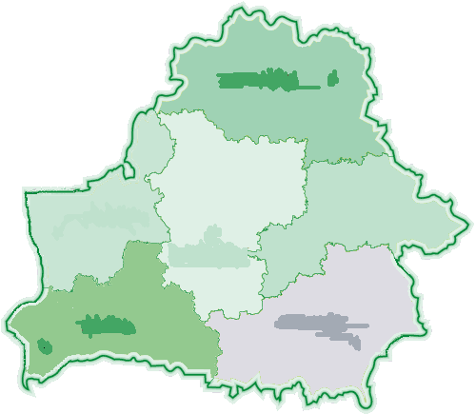

А9. Первым высшим законодательным органом новой власти на тер. Беларуси был (-а):

1.Совет народных комиссаров 2. Великая белорусская рада

3.Военно – революционный комитет 4. Облискомзап

А10. Первым высшим исполнительным органом новой власти на тер. Беларуси был (-а):

1.Комитет спасения революции 2. Великая белорусская рада

3.Совет народных комиссаров 4. Облискомзап

А11. В период оккупации тер. Беларуси германскими войсками в волостях Бобруйского уезда сохранялась советская власть, получившая в истории название:

1.Рудобельская республика 2. Буферное государство

3.ЛитБел 4.Бобруйский выступ

А12.Антисоветское восстание под руководством эсеров получило название :

1.Бобруйского 2.Слуцкого 3. Рудобельского 4. Рижского

Соотнесите:

|  |  |  |  |
| --- | --- | --- | --- |
| В1.   * 1. января 1919 год   2.31 июля 1920 год  3. конец 1920 года  4.2-3 февраля 1920 год | А. создание буферного государства ЛитБел  Б. образование советской республики на тер. Беларуси  В. второе провозглашение советской республики на тер. Беларуси  Г. Слуцкое восстание | В2.  1.1919 -1920 годы  2.3 марта 1918 года  3.февраль 1918 года  4. ноябрь 1917 года | А. завершение установления власти Советов на тер. Беларуси  Б. создание Облискомзапа  В. Рудобельская республика  Г. Брестский мирный договор |
| В3.  1.Август 1917 года  2.25 октября 1917 г  3.26 октября 1917 г  4.2 ноября 1917 г | А. «Декларация прав народов России»  Б. Декрет о мире и земле  В. восстание в Петрограде  Г. Корниловский мятеж | В4.Установите последовательность событий  А. Съезд белорусских национальных организаций в Минске  Б. Февральская революция в России  В. разгон большевиками Учредительного собрания в Петрограде  Г. Рижский мир | |
| В5. Допишите  Военно –революционный комитет Западной области и фронта возглавляли (фамилии)…. и… | | В6. Допишите:  В целях предупреждения открытой войны между РСФСР и Польшей в 1919 году было создано …………….. государство ЛитБел | |
| В7. Допишите  Белорусскую коммунистическую организацию возглавлял ……………….. | |

В8. Преследование деятелей белорусского национально –освободительного движения, ограничение употребления белорусского языка, закрытие белорусских школ и учреждений культуры в период польской оккупации 1919 года называлось…………………..населения

В9.  [Официальное](http://ru.wikipedia.org/wiki/De_jure) присоединение [государством](http://ru.wikipedia.org/wiki/%D0%93%D0%BE%D1%81%D1%83%D0%B4%D0%B0%D1%80%D1%81%D1%82%D0%B2%D0%BE) всего или части территории другого государства в одностороннем порядке. По [международному праву](http://ru.wikipedia.org/wiki/%D0%9C%D0%B5%D0%B6%D0%B4%D1%83%D0%BD%D0%B0%D1%80%D0%BE%D0%B4%D0%BD%D0%BE%D0%B5_%D0%BF%D1%80%D0%B0%D0%B2%D0%BE) — один из видов [агрессии](http://ru.wikipedia.org/wiki/%D0%90%D0%B3%D1%80%D0%B5%D1%81%D1%81%D0%B8%D1%8F_(%D0%BF%D0%BE%D0%BB%D0%B8%D1%82%D0%B8%D0%BA%D0%B0)) и в настоящее время влечёт международно-правовую ответственность……………….

А1.4 а2.3 а3.2 а4.1 а5.2 а6.3 а7.1 а8.4 а9.4 а10.3 а11.1 а12.2 В1. 1б2в3г4а В2. 1в2г3а4б

В3. 1г2в3б4а В4. БАВГ В5. Ландер. Мясников В6. Буферное В7. Игнатовский В8. Полонизация в9. аннексия